KSKSKSKS  KSKSKSK  KSKSKS  KSKSK  KSKS  KSK  KS |  | KS X 3029
622,080kbit /s 동기식 광전송기술 표준
KS X 3029:1995
(2020 확인)

방 송 통 신 표 준 심 의 회
1995년 7월 7일 제정

심 의 : 전송통신 기술심의회

 |  | 성명 |  | 근 무 처 |  | 직위
(회 장) |  | 송호영 |  | 한국전자통신연구원 |  | 본부장
(위 원) |  | 김광준 |  | 한국전자통신연구원 |  | 책임
 |  | 김원 |  | 한국인터넷진흥원 |  | 연구위원
 |  | 김성운 |  | 부경대학교 |  | 교수
 |  | 이배호 |  | 전남대학교 |  | 교수
 |  | 최현균 |  | 한국전자통신연구원 |  | 책임
(간 사) |  | 김영문 |  | 과학기술정보통신부 국립전파연구원 |  | 과장

원안작성협력 :

 |  | 성명 |  | 근 무 처 |  | 직위
(연구책임자)
(참여연구원)
(간 사)

표준열람 : 국립전파연구원(http://www.rra.go.kr)
━━━━━━━━━━━━━━━━━━━━━━━━━━━━━━━━━━━━━━━━
제 정 자：방송통신표준심의회 위원장 담당부처：과학기술정보통신부 국립전파연구원
제 정：1995년 7월 7일
심 의：방송통신표준심의회 전송통신 기술심의회
원안작성협력：
━━━━━━━━━━━━━━━━━━━━━━━━━━━━━━━━━━━━━━━━
이 표준에 대한 의견 또는 질문은 국립전파연구원 웹사이트를 이용하여 주십시오.

이 표준은 방송통신표준화지침 제18조의 규정에 따라 매 5년마다 방송통신표준심의회에서 심의되어 확인, 개정 또는 폐지됩니다.

목 차

머 리 말 ii
개 요 iii
1 적용범위 1
2 용어 정의 및 약어 1
2.1 용어 정의 1
3 프레임 구조 및 다중구조 2
4 광접속 특성 3
4.1 광 접속특성의 분류 3
4.2 광선로 부호 4
4.3 광 접속특성의 기준점 4
4.4 송신측 4
4.5 광경로 5
4.6 수신측 6
4.7 광접속 특성의 규정치 6
5 기타 사항 7
참고문헌 8
KS X 3029:1995 해 설 9

머 리 말

이 표준은 동기식 디지털 계위에서 전송속도가 622,080Kbit/s인 신호의 프레임 구조, 다중구조 및 광접속 특성을 정의한다.

개 요

이 표준에서는 국내의 동기식 디지털 계위에서 전송속도가 622,080kbit/s인 신호의 프레임구조, 다 중구조 및 광접속 특성을 규정한다.

방송통신표준
KS X 3029:1995

622,080kbit/s 동기식 광전송기술 표준

622,080kbit/s synchronous optical transmission technology standards

적용범위

이 표준에서는 국내의 동기식 디지털 계위에서 전송속도가 622,080kbit/s인 신호의 프레임구조, 다중구조 및 광접속특성을 규정한다.

용어 정의 및 약어

이 표준은 622,080kbit/s의 전송속도로 운용되는 국내의 디지털 전송장치에 적용한다.

용어 정의

광전송장치
전기신호와 광신호를 상호변환하거나 신호의 보상 및 감시 등 각각의 독립된 기능을 갖춘 요소들을 사용목적에 따라 조합한 것을 의미하며 광송수신장치, 강중계장치 다중화장치 분기/결합 장치 등이 있다. 각각의 광전송장치는 광전송시스템의 일부를 구성한다.

강전송시스템
강신호의 송수신을 위하여 광케이블, 광송수신장치, 광중계장치, 다중화장치, 분기/결합장치 등의 관련된 요소들을 일정한 규칙에 따라 조합한 집합체를 의미한다.

광경로
임의 계위의 경로라 함은 해당 계위의 신호가 생성되는 지점과 소멸되는 지점사이의 전송로를 의미하며 광경로는 해당계위의 광신호가 송수신되는 전송로로써 광중계장치 및 광접속기(connector), 분배프레임 등을 포함한다

아이패턴(Eye Pattern)
광신호나 전기신호의 누적, 중첩된 전압파형을 나타내는 신호파형분석기(oscilloscope)의 출력으로서 아이 다이어그램(Eye Diagram)이라고도 한다.

  - 약어

BER(Bit Error Rate)
EX(Extinction Rate)
LED(Light-Emitting Diode)
MLM(MUlti-Longi tudinal Mode)
NA(Not Applicable)
NRZ(Non-Return to Zero)
ORL(Optical Return Loss)
RMS(Root-Mean-Square)
SDH(Synchronous Digital Hierarchy)
SLM(Single-Longitudinal Mode)
UI(Unit Interval)

프레임 구조 및 다중구조

프레임구조 및 다중구조는 그림1, 그림2와 같으며 자세한 사항은 동기식 디지털 계위 표준을 참조한다.
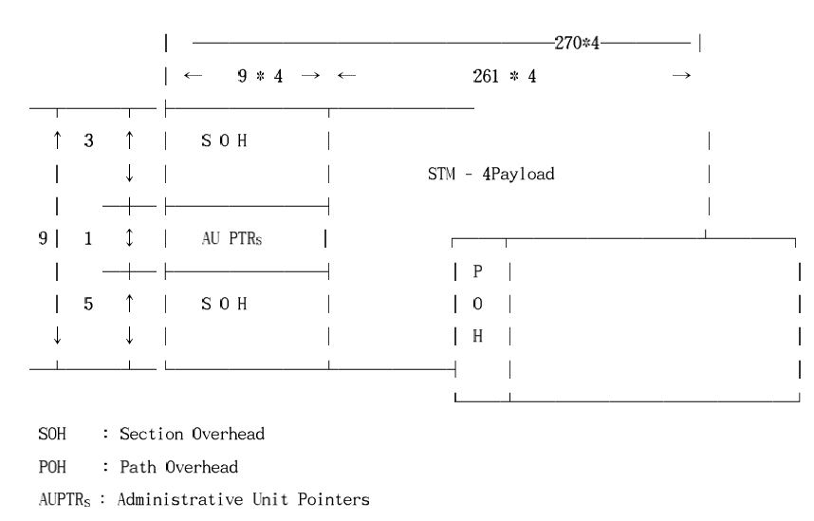
그림 1 — 프레임 구조

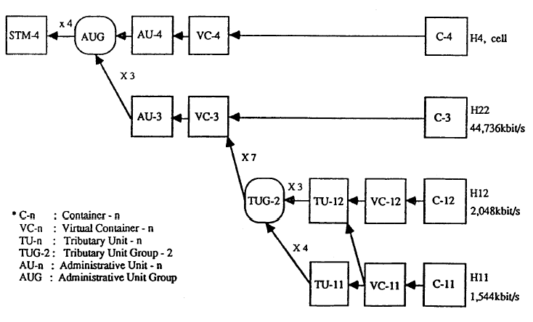
그림 2 — 다중구조

광접속 특성

본 항에서는 광케이블이 각 방향마다 1개씩 사용된다고 간주하였을 경우 622,080kbit/s로 운용되는 광전송장치 및 광전송시스템의 광 접속특성에 관해 규정한다.

광 접속특성의 분류

최적의 광전송시스템을 구성하기 위해 광 전송장치의 광 접속특성은 사용목적에 따라 분류하여 규정하며, 기호를 이용한 분류표시 방법 및 의미는 다음과 같다.

분류 기호

적용분야 - STM의 준위. 부가번호(예: L-4.2)

적용분야

광전송장치가 사용되는 목적에 따른 분류로서 표 1과 같은 위미가 있다.

표 1 — 적용분야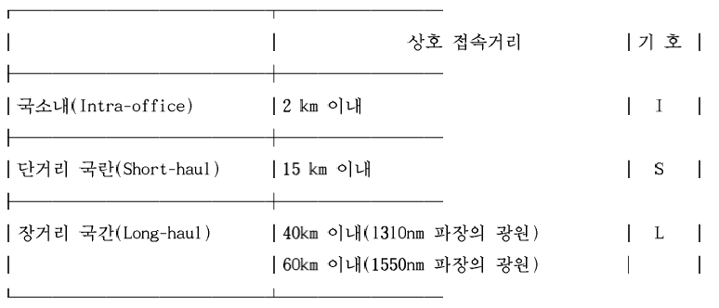
단, 상호접속거리는 적용분야의 분류를 위한 것이다.

STM준위

STM준위는 광전송장치의 전송속도에 따른 분류로서 전송속도에 해당되는 국내 동기식 디지털 계위의 준위를 나타내며 이 표준에서는 '4'로 고정된다.

부가번호

광전송장치에 접속되는 광케이블에 따른 분류로서 번호가 없거나 1,2 그리고 3이 될 수 있다.

- 번호가 없거나 1: ITU-T Rec. G. 652에서 권고하는 케이블과 공칭 1310nm 파장의 광원
- 2 단거리 국간의 경우 ITU-T Rec. G. 652에서 권고하는 케이블과 공칭 1550nm 파장의 광원 장거리 국간의 경우 ITU-T Rec. G. 652 또는 G.654에서 권고하는 케이블과 공칭 1550nm과장의 광원
- 3 ITU-T Rec. G.653에서 권고하는 케이블과 공칭 1550nm과장의 광원

광선로 부호

622,080kbit/s로 운용되는 광전송장치 및 시스템에서는 광선로부호로써 2진의 NRZ(Non-Return to Zero) 부호를 적용한다.

광 접속특성의 기준점

광 전송시스템을 그림 3과 같이 예시하였을 때 S점과 R점을 기준으로 하여 S점에서의 송신측, R점에서의 수신측, 그리고 S와 R사이의 광경로에 대한 부분으로 나누어 광 접속특성을 규정한다. S점은 송신측 접속부에 연결된 광케이블 상의 점이고 R점은 수신측 접속부에 연결된 광케이블상의 점이다. 각 경우에서 규정되는 모든 값은 BER이 ${1×10}^{-10}$을 넘지 않도록 하는 범위에서 최악의 조건을 설정한 것이며 분배프레임이 송신측과 수신측 사이에서 사용될 경우 이에 추가되는 광 접속기는 경로의 일부로 간주한다.

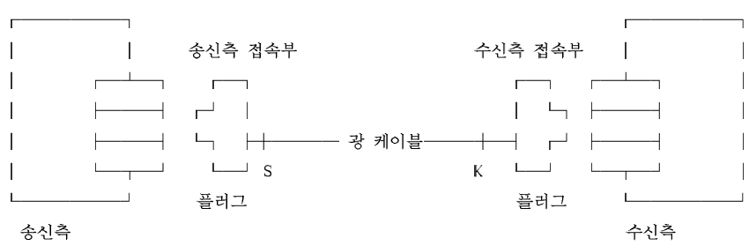

그림 3 — 광접속특성의 기준점 규정

송신측

광원
광원으로써는 LED(Light-Emitting Diode), MLM(Multi-Longitudinal Mode) 레이저나 SLM(Single-Longitudinal Mode) 레이저가 쓰일 수 있다. 적용분야에 따라 규정되는 광원은 필수조건이 아니며, 성능에 영향을 미치지 않는다면 LED나 MLM레이저가 쓰이는 곳에서는 SLM레이저가 대치되어 사용될 수 있고 LED가 쓰이는 곳에서는 MLM레이저가 사용될 수 있다.

스펙트럼 폭

LED 및 MLM레이저의 스펙트럼 폭은 정상동작 조건하에서 RMS(Root-Mean-Square)치에 해당되는 진폭에서 측정한 스펙트럼 폭의 최대값으로 규정하며, RVIS의 계산에는 중심파장의 최대 진폭보다 20dB 이상 감쇄된 진폭은 포함하지 않는다. SLM레이저의 스펙트럼 폭은 정상동작 조건하에서 중심파장의 최대 진폭보다 20dB 아래인 지점을 측정하였을 때, 중심파장의 최대 전치폭(full width)으로 규정한다. 또한 모드 분할 잡음을 제어하기 위하여 레이저의 측파억제율(side-mode suppression ratio) 의 최소값을 함께 규정한다.

평균 입사 광전력(mean launched power)

평균 입사 광전력은 송신 장치에서 강케이블로 입사되는 의사 산발신호(pseudo-random data sequence)의 평균전력을 나타내며 S점에서 측정되는 값이다. 이 값은 송신측 접속부의 감쇄, 측정여유도, 노화손실 등을 고려하여 최대값과 최소값으로 규정한다.

소광비(EX Extinction Ratio)

빛을 방출할 때(2진 "1")와 빛을 방출하지 않을 때(2진 "o") 의 전력비를 나타낸다.
즉, $EX=\log_{10}{(A/B)}$이다.
여기서 A: 2진 "1"에 대한 광신호의 평균전력

B: 2진 "0"에 대한 광신호의 평균전력

송신측(S점)에서의 아이패턴(eye pattern)

아이패턴은 그림 4를 만족해야 한다.

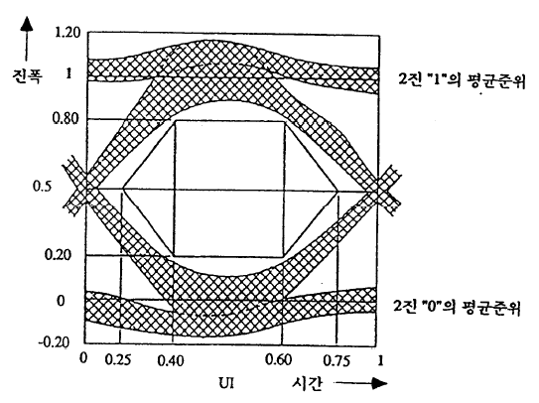
그림 4 — 광신호의 아이패턴

광경로

감쇄(attenuation)

광경로상의 감쇄는 광섬유접합(Splice), 접속기, 광감쇄기 또는 수동 소자 등에 의한 손실과 추가되는 광케이블에서의 손실여유도(예를 들어 광케이블의 배치, 환경요인에 의한 성능상의 변화 등)를 고려하여 최악조건의 값으로 규정한다.

분산(dispersion)

분산에 의해 성능이 제한받는 광전송시스템은 적용범위나 광원의 과장에 대해 갖는 광섬유의 분산계수를 고려하여 최대값을 규정한다.

반사(reflection)

반사는 광경로를 따라 반사계수가 일정치 않아 발생하며, 다음 두가지 항목으로 나누어 규정한다.
- 광 귀환손실(ORL: Optical Return Loss)의 최소값
- S와 R사이에서의 최대 이산반사율

수신측

감도(Sensitivity)

감도는 BER의 값이 ${1×10}^{-10}$이 유지되도록 하기 위해 수신점 R에서 수신해야 하는 평균전력의 최소치로 규정한다. 이 값은 송신측에서 소장비, 펄스의 상승 및 하강 시간, S점에서의 장귀환손실 등을 표준동작법위 내의 최악조건에 맞추었을 때 발생하는 전력감손(power penalty)과 수신측접속부의 손실 및 측정여유도를 포함한다. 그러나 장경로상에서 발생하는 지터, 분산, 반사등으로 인한 손실은 광경로 전력감손(optical path power penalty)으로 별도 명시하며 감도에는 포함시키지 않는다. 노화손실은 사용개시 시점과 철거시점 사이의 시간에 따른 감손으로 이를 대비하기 위한 여유도(margin)는 2-4dB이어야 한다.

과부하(overload)

과부하 BER의 값이 ${1×10}^{-10}$ 유지되도록 하기 위해 수신점 R에서 수신해야 하는 평균전력의 최대치로 규정한다.

전력감손(power penalty)

광경로상의 전력감손은 장경로상에서 반사, 부호화 간섭, 모드분배잡음, 레이저쳐핑(chirping)등에 의해 발생되는 손실을 의미하며 이값은 1dB를 초과해서는 안된다.

반사율(reflectance)

반사율은 수신장치에서 광케이블쪽으로 되돌려지는 전력의 최대 허용 반사량을 의미한다.

광접속 특성의 규정치

이상의 항목에 해당하는 규정치는 표 2와 같다.

표 2 — 광접속 특성
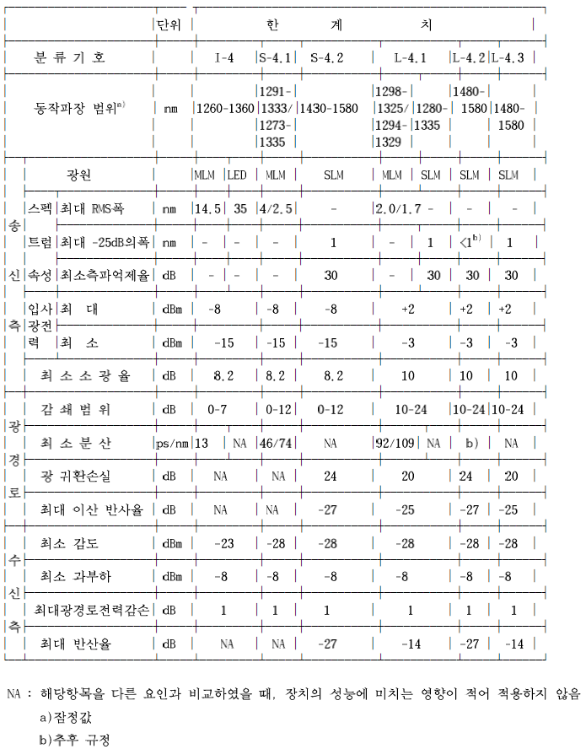

기타 사항

이 표준에 언급되지 않은 사항은 관련된 ITU-T권고를 만족시켜야 한다.
특히 장치 및 시스템의 설계시 광접속특성을 만족하기 위한 하나의 방법으로 ITU-T권고 G.957의 5장을 참조할 수 있다.

참고문헌

- 동기식 디지털 계위 표준
- 155, 520kbit/s 동기식 광전송기술 표준
- ITU-T G.957 동기식 디지털 계위와 관련된 장비 및 시스템의 광 인터페이스
- ITU-T G. 652 단일모드 광섬유 케이블의 특성
- ITU-T G. 653 분산이동된 단일모드 광섬유케이블의 특성
- ITU-T G. 654 1550nm 파장손실 최소 단일모드 광섬유 케이블의 특성
- TA-NWT-000253, Synchronous Optical Network(SONET) Transport Systems Common Generic, Criteria Bellcore, Issue 6, Sep. 1990.

KS X 3029:1995
해 설

이 해설은 본체 및 부속서(규정)에 규정한 사항, 부속서(참고)에 기재한 사항 및 이들과 관련된 사항을 설명하는 것으로 표준의 일부는 아니다.

KS X 3029:1995
KSKSKS
KSKSK
KSKS
KSK
KS
KSK
KSKS
KSKSK
KSKSKS

622,080kbit /s synchronous optical
transmission technology standards
ICS 19.020

